PROGRAMACIÓN DE DISPOSITIVOS

**MÓDULO 7**

GUÍA DOCENTE

**Módulo 7:** Programación de dispositivos

**ESTRATEGIA PEDAGÓGICA EN TALENTO DIGITAL PARA LA EDUCACION MEDIA – FASE I**

Componente de cualificación de competencias básicas y socio emocionales en currículos TIC

XXXXXXXXXXXXXX

XXXXXXXXXXXXXX

XXXXXXXXXXXXXX

XXXXXXXXXXXXXX

XXXXXXXXXXXXXX

XXXXXXXXXXXXXX

XXXXXXXXXXXXXX

XXXXXXXXXXXXXX

XXXXXXXXXXXXXX

**Equipo Ministerio de la Información y las Comunicaciones (MINTIC)**

XXXXXXXXXXXXXX

XXXXXXXXXXXXXX

XXXXXXXXXXXXXX

XXXXXXXXXXXXXX

XXXXXXXXXXXXXX

XXXXXXXXXXXXXX

XXXXXXXXXXXXXX

XXXXXXXXXXXXXX

XXXXXXXXXXXXXX

**Equipo Ministerio de Educación Nacional (MEN)**

Bret Guerra

Natalia Giraldo

Ana Masso

**Equipo Técnico, Construcción de Contenidos**

Raúl Algeciras

**Gerencia del proyecto**

Adriana Bermúdez

**Coordinadora de formación**

Juan Albadan

**Coordinación Académica**

Claudia Castro

**Asesora Curricular**

**Universidad Tecnológica de Pereira**

MINISTERIO DE TECNOLOGÍAS DE LA INFORMACIÓN Y LAS COMUNICACIONES

MINISTERIO DE EDUCACIÓN NACIONAL

UNIVERSIDAD TECNOLÓGICA DE PEREIRA

**CONVENIO XXXXXX**

**2019**

**Contenido**

0. Fundamentos Pedagógicos 4

1. Fundamentos Didácticos 13

2. Estructura del módulo 22

3. Contextualización de aprendizajes 26

4. Activación de saberes previos 28

5. Desarrollo de las unidades del módulo 30

5.1. Unidad 1 30

5.2. Unidad 2 33

5.3. Unidad 3 36

5.4. Unidad 4 38

6. Sugerencias didácticas y metodológicas para la implementación 42

7. Bibliografía 47

1. **Fundamentos Pedagógicos**

El marco general de la propuesta curricular de programación es resultado de acciones particulares de la **Estrategia Pedagógica En Talento Digital** **para la Educación Media**. Iniciativa suscrita entre el Ministerio de Educación Nacional, el Ministerio de Tecnologías de la Información y la Comunicación y, la Universidad Tecnológica de Pereira. Ésta busca facilitar a los estudiantes de la educación media, la exploración de áreas y campos del conocimiento, la identificación de los sectores productivos u ocupaciones pero, también, las trayectorias en educación superior, garantizando su permanencia en el sistema educativo y su formación para la vida. Así, se espera impactar positivamente para que los estudiantes adquieran, comprendan y sepan actuar con los códigos, conocimientos y habilidades de la ciencia y la tecnología que hoy en día estructuran y definen el mundo del trabajo, la cultura, la educación y ciudadanía.

El desarrollo de esta articulación tiene en la cuenta el marco nacional de cualificaciones. A través del cual, los sistemas de educación y formación para el trabajo hablan un lenguaje común, lo que redunda en facilitar la movilidad y progresión de las personas entre ambos. Además de lo dicho, esta propuesta, desde el punto de vista pedagógico, pretende alinear y flexibilizar los sistemas de educación y de formación para dar respuestas oportunas y pertinentes, a las demandas impuestas por la globalización y el desarrollo tecnológico a nivel mundial. En este sentido, desarrollar un proceso de formación técnica básica o inicial en la educación media, que se erija sobre bases pedagógicas contextualizadas, con sentido y contemporáneas, favorecerá el tránsito y permanencia de los jóvenes hacia diferentes instituciones y programas de la educación terciaria, asimismo elevar su competitividad en el campo de las TIC y consolidar la formación ética y ciudadana de personas solidarias, capaces de convivir en paz.

Para su alcance la propuesta curricular se fundamenta, desde lo pedagógico, en comprender estrategias[1] que permitan el desarrollo de métodos y/o actividades planificadas que mejoren la adaptabilidad, creación, emergencia y desarrollo del aprendizaje, facilitando el crecimiento educativo y personal de docente y estudiante. En dicho desarrollo, se ha considerado pertinente las siguientes premisas:

|  |  |
| --- | --- |
| FUNDAMENTOS Y PRETENSIONES PEDAGÓGICAS DE LOS MÓDULOS | |
| Dimensión | **Premisas** |
| Cognitiva | * Desarrollar una serie de acciones encaminadas al **aprendizaje significativo** de las temáticas desarrolladas en los contenidos digitales. Esto se realiza mediante el estudio autodidacta y desarrollo de las actividades/tareas de la asignatura. |
| Socioemocional | * Realizar ejercicios de **conciencia del propio saber, a cuestionar lo que se aprende, cómo se aprende, con qué se aprende** y modo de aplicabilidad, esto se realiza con la interacción del contenido digital desarrollado y su entorno. * Valorar el sentido de **quien soy, como soy y lo que puedo hacer** en el entorno. |
| Socio ocupacional | * Presentar panoramas del entorno que permitan al estudiante **comprender las posibilidades laborales, formativas y ocupacionales** de las que dispone así como **las opciones de acceso** a las mismas y los requerimientos para ello. |
| Emprendimiento | * **Fomentar actitudes emprendedoras** en los estudiantes, de manera que se les permita **fortalecer su resiliencia, identificar oportunidades, tomar decisiones** y **activar su auto reconocimiento** y rol en la construcción de emprendimientos. |
| Tecnológico | * Incentivar la generación de perfiles de **investigadores, recuperar la curiosidad** frente al tema y potenciar su papel como observadores de su entorno. * Enfocar al estudiante en **procesos vivenciales de aprendizaje** sobre dominios y aplicaciones de las tecnologías, así como su interacción en relación con las salas Vive Digital PLUS. |
| Contenidos digitales | * **Generar contenidos digitales** en asocio con buscar respuestas ante interrogantes relacionados con las áreas funcionales y de necesidades que rodean al estudiante en su entorno. |

Estos principios permiten establecer que la propuesta se defina desde las siguientes comprensiones pedagógicas:

* **Desarrollo por ciclos propedéuticos:** Entendidas como unidades interdependientes, complementarias y secuenciales; que se dan en un proceso por el cual se prepara al estudiante para continuar con su formación a lo largo del proceso, dando inicio en el ciclo de la educación media. El ciclo es un conjunto de competencias relacionadas con el conocimiento, su uso y aplicación en diferentes contextos; así como el desarrollo de actitudes, responsabilidades y valores. Cada ciclo tiene un propósito educativo, corresponde a un perfil profesional y a un campo de desempeño específico; abarca competencias genéricas (relacionadas con entornos sociales y laborales) y específicas (dominios cognitivos y prácticos de un campo de formación). en particular pues este desarrollo garantiza que se pueda pensar La organización de programas por ciclos propedéuticos permite al estudiante el ascenso hacia niveles más cualificados de la formación, así: técnico profesional, tecnológico y profesional. Al concluir cada uno de ellos, el estudiante obtiene un título que facilita su inserción en el mercado laboral, si para él/ella es prioritario, dejando de tal manera el camino abierto para el reingreso al sistema educativo, puesto que teniendo en cuenta el reconocimiento de sus aprendizajes previos, podrá llegar hasta los niveles de posgrado (especialización, maestría o doctorado).
* **Modelo estructural de aprendizaje por descubrimiento**: Asociado con la comprensión significativa de los aprendizajes y la dotación de sentido de toda acción que se desarrolle en el ámbito escolar. Este modelo se configura como parte de los métodos activos en el que el aprendizaje significativo surge “cuando el alumno, como constructor de su propio conocimiento, relaciona los conceptos a aprender y les da un sentido a partir de la estructura conceptual que ya posee” (De Rus, 2014: 5). Esto manifiesta que la significación es dada cuando se tienen actividades constructivas y se interactúa con otros para y en la misma. Relaciones brindadas por la teoría propuesta por Ausubel (1968), en la que es menester que los estudiantes:

1. **Posean conocimientos previos**: Pueda poner en acción lo que sabe previamente para la construcción de nuevos conocimientos.
2. **Observen que los contenidos tengan y conserven una estructura interna**: Se presenten como un cuerpo con lógica interna e Inter relacionamientos que componen el saber.
3. **Cuenten con actitudes y ambientes favorables para el aprendizaje**: Intencionar las acciones necesarias para que se quiera, se desee y se proponga un trabajo constante con lo realizado. (De Rus, 2014: 6-10)

Este modelo, además, demanda:

“que el profesor respecto de su grupo clase puede enfrentarse con, por lo menos, dos cuestiones. Por un lado y en cuanto al contenido, la incertidumbre acerca de los saberes previos de su grupo, es decir, aquellos saberes ya internalizados en sus estudiantes que le permitirían a modo de anclaje sostener aquellos que vendrán vehiculizados a través de actividades didácticas y situaciones de aprendizaje nuevas. La segunda cuestión se refiere a la incertidumbre acerca del nivel cognitivo-madurativo alcanzado por los estudiantes que, de aclararse permitiría la toma de decisión y puesta en práctica de líneas de acción didácticas bien precisas y funcionales al grupo y así ajustar acertadamente la didáctica aplicada a fin de promover verdadero conocimiento.” (Maldonado & Etcheverry, 2013: 192)

En este desarrollo, el trabajo por significaciones y la configuración de sentido de los aprendizajes en el marco del modelo descrito recurre a la liga entre dos formas primordiales de significar, de acuerdo con Bruner (1986; 1991).

La primera de ellas refiere la significación desde el pensamiento lógico. Allí se significa desde: a) un sistema de enunciados; b) el establecimiento de relaciones y categorías; c) el desarrollo de los fenómenos y; d) el uso de procedimientos particulares para su significación. Es decir, una relación con los métodos científicos

habituales. En paralelo se requiere de significar desde lo propio del pensamiento narrativo, en el que se significa desde: a) un reconocimiento de la cotidianidad, el hábitat, las idiosincrasias y el tiempo histórico de una cultura particular; b) el reconocimiento de especificidad de lugar, sentido, intención y entorno. (Camargo & Martínez, 2010)

* **Desarrollo de Competencias:** La noción de competencias, refiere distintos niveles de concreción y desarrollo, aun cuando todas se encuentran entrelazadas y correlacionadas. En particular, la literatura ha reconocido que en la educación básica y media se comprenden Competencias básicas (transversales a las áreas), competencias genéricas (asociadas a lo socio emocional, ocupacional y colectivo) y; competencias específicas básicas (representadas en las áreas de conocimiento escolar). (Imagen 1) (Albadan, 2017)

Se sabe, también, que Las competencias “…son transversales a las áreas del currículo y del conocimiento. Aunque generalmente se desarrollan a través del trabajo concreto en una o más áreas, se espera que sean transferidas a distintos ámbitos de la vida académica, social o laboral.” (Ministerio de Educación Nacional, 2006:12). Asimismo son comprendidas en primera instancia como “conocimientos, habilidades, actitudes, comprensiones y disposiciones cognitivas, metacognitivas, socioafectivas, comunicativas y psicomotoras apropiadamente relacionadas entre sí, para facilitar el desempeño flexible, eficaz y con sentido de una actividad o de cierto tipo de tareas en contextos relativamente nuevos y retadores. (Vasco, 2003)” (Vélez, 2005).

En este sentido se cuenta con la comprensión de las **competencias básicas** como:

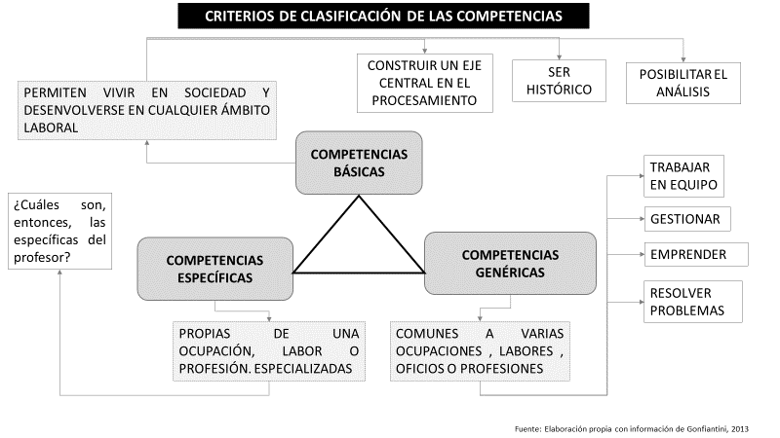“Relacionadas con el desarrollo de la autonomía intelectual y el juicio crítico; para interpretar y producir procesos comunicativos adecuados; para asumir el cambio; para comprender la realidad y analizar el entorno; para recrear el conocimiento y ser creativos; y para utilizar asertivamente las diversas formas de pensamiento con una actitud de aprendizaje continuo. Esto implica el desarrollo del pensamiento analítico, pensamiento estratégico y pensamiento divergente en los estudiantes.” (Anexo Técnico MEN-MINTIC, 2019: 13)

Por su parte las **competencias socio emocionales** refieren:

“Relacionadas con la definición de metas, retos y superar frustraciones, para propiciar la toma de decisiones flexibles y el comportamiento responsable en un contexto social específico, así como para reconocerse como actores activos de procesos de cambio y transformación social y emprender acciones de liderazgo y de participación política. Esto implica trabajar en la toma responsable de decisiones, determinación y conciencia social de los jóvenes.” (Anexo Técnico MEN-MINTIC, 2019: 13)

Ilustración 1: Criterios y clasificación de las competencias

Fuente: Albadan, J. 2017. Identidad profesional del profesor.

Finalmente, con estas bases, la propuesta se compone de niveles (4) que serán abarcados desde el grado 10 hasta el grado 11, proporcionándole a las instituciones educativas identificación de capacidades, aumento habilidades para articulación en su formación educativa y su inclusión en la vida laboral y creación de competencias TIC en los estudiantes (ver ilustración 2). Estos 11 módulos se distribuyen de la siguiente forma: Para grado 10° (décimo) se dispone de 6 módulos, repartidos en dos niveles (1 y 2) con 3 módulos cada uno, respectivamente. Para grado 11° (undécimo) se trabaja con 3 módulos en el nivel 3 y 2 módulos para el nivel 4. El desarrollo de los módulos es consecutivo y cada uno actúa como prerrequisito de los siguientes. Razón por la que se sugiere realice en detalle las acciones allí dispuestas.

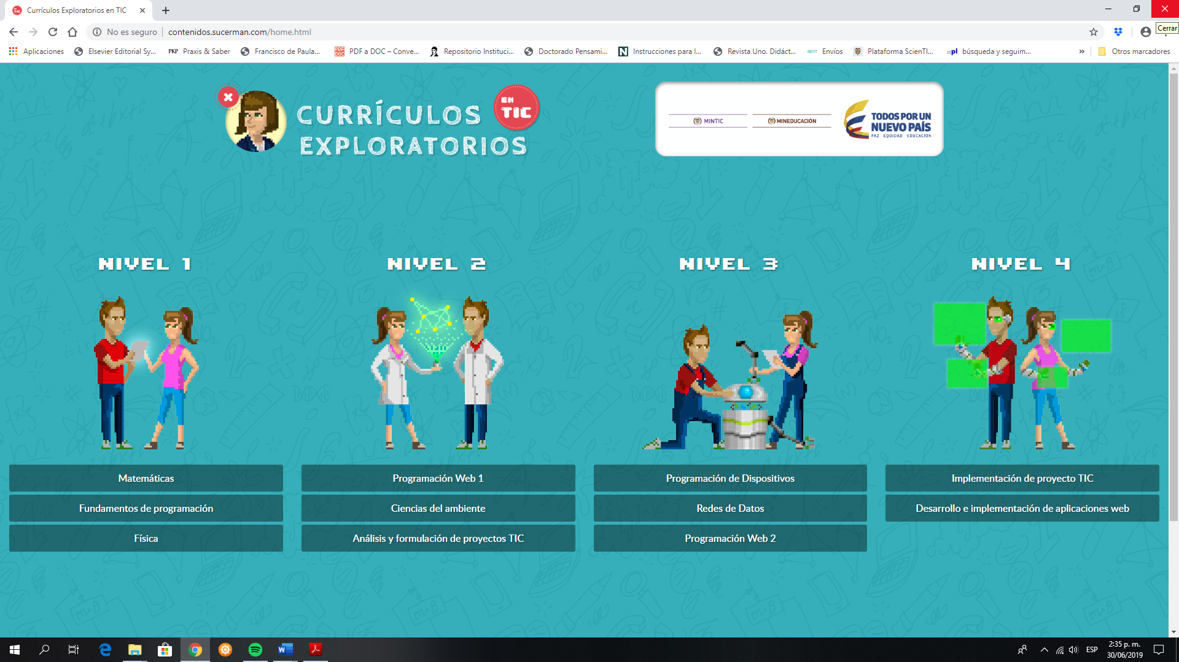

**Grado 10°**

**Grado 11°**

Ilustración 2: Currículos Exploratorios en programación

Estas acciones y los desarrollos propuestos tienen como base las siguientes fases:

* **Nivel I:** Este nivel se desarrolla para estudiantes que estén cursando décimo (10°) grado de las instituciones educativas adscritas al convenio con el Ministerio de Educación para recibir dicha formación. Las asignaturas que conforman este nivel son: **Fundamentos de programación (2 horas semanales), Matemáticas (3 horas semanales) y Física (3 horas semanales)**; cada una con un componente teórico y otro práctico para una duración total de 160 horas.
* **Nivel II:** Este nivel se desarrolla para estudiantes que estén cursando décimo (10) grado de las instituciones educativas adscritas al convenio con el Ministerio de Educación para recibir dicha formación, una vez finalizado el Nivel I. Las asignaturas que conforman este nivel son: **Programación web I (3 horas semanales), Ciencias del ambiente (2 horas semanales) y Análisis y formulación de proyecto TIC (3 horas semanales)**; cada una con un componente teórico y otro práctico para una duración total de 160 horas.
* **Nivel III:** Este nivel se desarrolla para estudiantes que estén cursando grado once (11) de las instituciones educativas adscritas al convenio con el Ministerio de Educación para recibir dicha formación. Las asignaturas que conforman este nivel son: **Programación de dispositivos (2 horas semanales), Redes de datos (3 horas semanales) y Programación web II (3 horas semanales)**; cada una con un componente teórico y otro práctico para una duración total de 160 horas.
* **Nivel IV:** Este nivel se desarrolla para estudiantes que estén cursando grado once (11) de las instituciones educativas adscritas al convenio con el Ministerio de Educación para recibir dicha formación. Las asignaturas que conforman este nivel son: **Implementación de proyecto TIC (5 horas semanales) y Desarrollo e implementación de aplicaciones web (3 horas semanales)**; cada una con un componente teórico y otro práctico para una duración total de 160 horas.

En suma, el plan de estudios diseñado tiene un total de 640 horas (teóricas y prácticas) distribuidas, 320 horas para el décimo grado y 320 horas para el grado undécimo. Y se reconoce que su desarrollo se encuentra en asocio, pedagógicamente, con los planteamientos de las competencias básicas y socioemocionales, el carácter de la educación media en tanto puente a la educación terciaria que requiere de aspectos socio ocupacionales, de emprendimiento y/o del mundo laboral, todos inscritos en los marcos de los proyectos de vida.

1. **Fundamentos Didácticos**

El enfoque didáctico que se propone en los módulos se relaciona con el desarrollo de actividades que atiendan a la transposición didáctica, el aprendizaje cooperativo y la evaluación formativa. *Grosso modo* cada uno de ellos comprende:

* 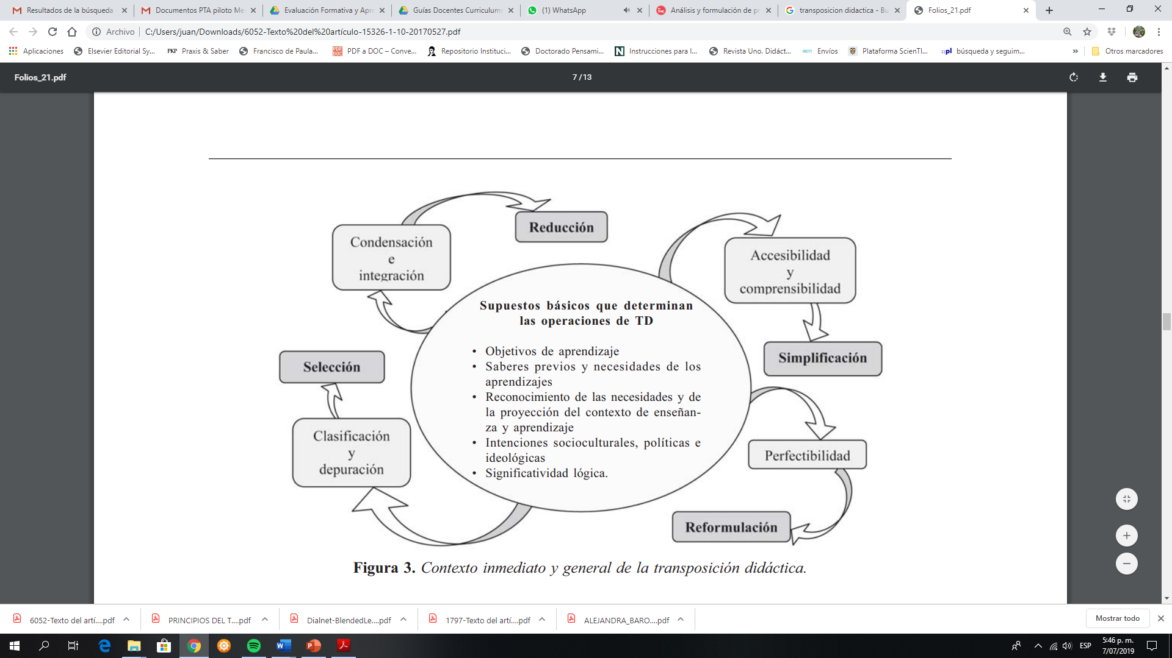**Transposición didáctica:** Bertoni (2009) establece que para configurar el acto educativo existen cuatro saberes que interactúan constantemente y que provocan transformaciones que lo posibilitan que son: *el saber del alumno, el saber académico, el saber a enseñar y el saber didáctizado*. Esto en palabras de Chevallard (1991) se corresponde con el paso del saber sabio al saber a enseñar, la transposición didáctica. En este desarrollo, el profesor para actuar en clase y lograr un óptimo desarrollo de las actividades que plantea y gestiona, debe mínimamente reconocer los siguientes aspectos centrales para lograr una adecuada transposición didáctica (ilustración 3):

Ilustración 3: Contexto inmediato y general de la transposición didáctica

Fuente: Ramírez, R. (2005): 39

Las cuatro momentos determinantes, antes de aplicar las actividades requieren que los profesores estudien, analicen y entiendan los siguientes mínimos que deben tener para actuar desde el sentido didáctico de la transposición:

“**Seleccionar:** Consiste en la elección y extracción de unos supuestos o temas disciplinares de un conjunto de saberes mayor.

**Reducir:** Esta operación exige sumo cuidado, porque de la reducción se puede llegar fácilmente al reduccionismo. No es simplemente podar o comprimir temáticas o teorías, sino de condensar o abreviar los saberes sabios para ajustarlos a las perspectivas didácticas del contexto

**Simplificar:** Esta operación nos permite asumir que la realidad puede describirse o analizarse por juegos de signos más simples que los que presenta el saber científico… Esta operación consiste en hacer más sencillo, más accesible o menos complicado un supuesto teórico. Este proceso se ejecuta en conjunción con la actividad didáctica stricto sensu.

**Reformular:** Esta operación nos conduce a la reescritura del texto. La reformulación de los contenidos científicos en términos de contenidos enseñables reconstruye el saber, identifica insuficiencias estructurales y conceptuales, y convoca a la investigación. La reformulación, ubicada en el marco de la contextualización del discurso pedagógico, de los saberes previos y de las necesidades del estudiante, tiene por objeto mejorar, restablecer y volver infinitamente perfectible unos contenidos. En este sentido, la formación profesional del docente debe estar en congruencia con los requerimientos del sentido y de las características de la disciplina que es enseña” (Ramírez, 2005: 36-38)

Esta apuesta tendrá sentido si cuenta con un dispositivo de intervención, por lo que se propone a continuación una actuación metodológica para esta intervención didáctica, el aprendizaje cooperativo.

* **Aprendizaje Cooperativo (AC):** Para Johnson & Johnson (1990;1997) el AC refiere:

“La cooperación consiste en trabajar juntos para alcanzar objetivos comunes. En una situación cooperativa, los individuos procuran obtener resultados que sean beneficiosos para ellos mismos y para todos los demás miembros del grupo. **El aprendizaje cooperativo es el empleo didáctico de grupos reducidos en los que los alumnos trabajan juntos para maximizar su propio aprendizaje y el de los demás**. Este método contrasta con el aprendizaje competitivo, en el que cada alumno trabaja en contra de los demás para alcanzar objetivos escolares tales como una calificación de “10” que sólo uno o algunos pueden obtener, y con el aprendizaje individualista, en el que los estudiantes trabajan por su cuenta para lograr metas de aprendizaje desvinculadas de las de los demás alumnos.”

De forma particular el desarrollo curricular propuesto en los módulos comulga con lo dicho en el programa Todos a Aprender (piloto de educación media) (ilustración 4) al decir:

“No es posible hablar en términos cooperativos entre los estudiantes cuando los momentos de enseñanza orientados por el docente están marcados por los siguientes elementos:

1. **Comunicación unidireccional**: solo el profesor comunica un libreto preestablecido y no permite la interpelación ni promueve el diálogo.
2. **Contenidos estáticos:** los objetos de estudio son poco flexibles y las formas como se abordan siempre están desligadas de las vivencias profesionales o cotidianas de los estudiantes.
3. **Secuencias exclusivamente lineales**: los tiempos que se establecen solo obedecen al cumplimiento per se de unos objetivos trazados por un agente externo y el docente no permite su movilidad, de acuerdo con los ritmos de aprendizaje.” (2016: 5)

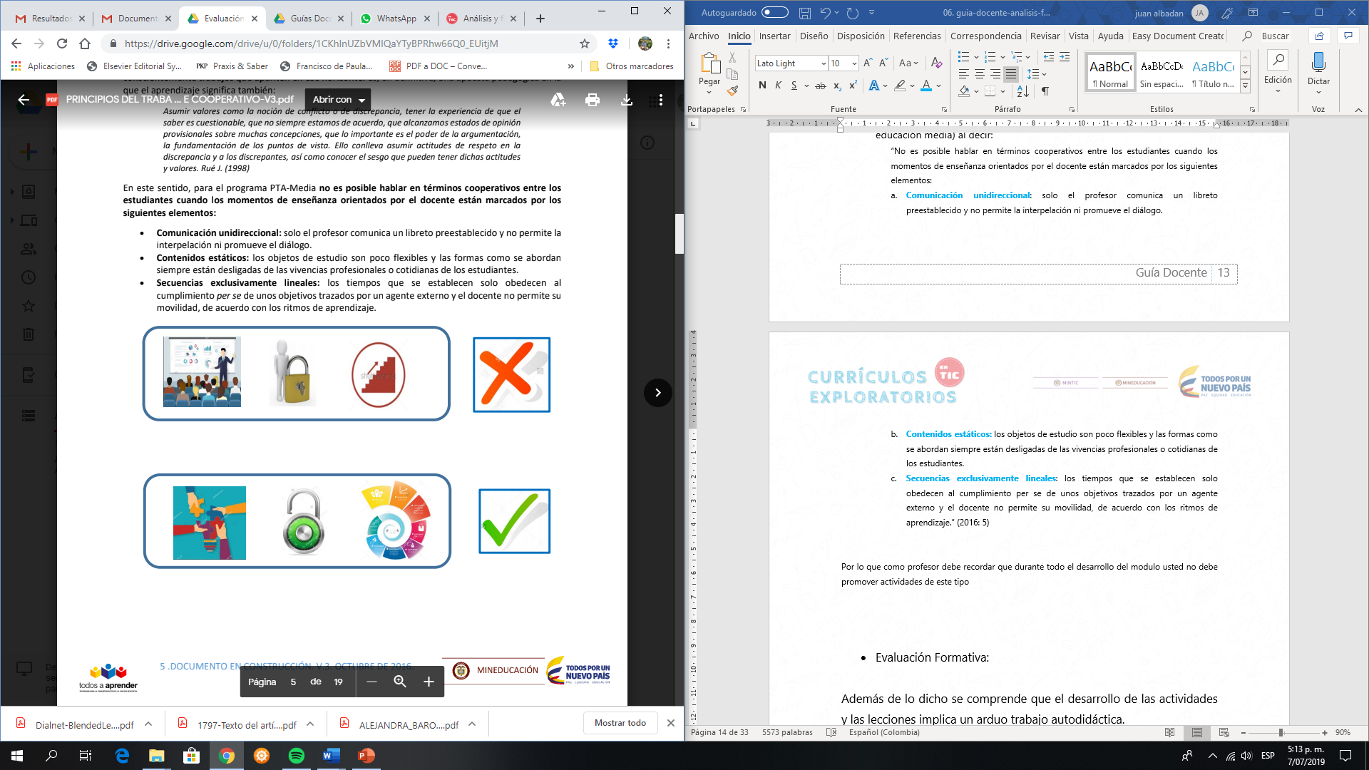

Ilustración 4: Errores y aciertos al trabajar con AC

Fuente: Documento interno de trabajo: Principios del Aprendizaje Cooperativo. Ministerio de Educación Nacional, PTA Media. 2016

Así las cosas, el profesor debe recordar que durante todo el desarrollo del módulo **NO** debe promover actividades de este tipo, sino de las condiciones dadas en la caracterización brindada del aprendizaje cooperativo. Además a lo largo del trabajo de los equipos considere que en todo momento se deben verificar que este ocurriendo, mínimamente, los siguientes momentos (Ilustración 5). Además, se recomienda al profesor que realice el cambio de equipos cada 8 semanas, por medio de estrategias como la estratificada, las fichas predeterminadas, la selección de integrantes de un equipo por parte del docente o por parte de los estudiantes; o al azar. Puede ayudarse y profundizar esta información, así como estudiar técnicas de distribución espacial en el salón y determinación de equipos, en los siguientes enlaces:

<http://www.eduforics.com/es/aprendizaje-cooperativo-formar-equipos-aprendizaje-clase/>

<https://justificaturespuesta.com/3-maneras-de-organizar-grupos-cooperativos-en-el-aula/>

<http://calidad.ugr.es/tutoria/materiales_asistentes/aprendizaje-cooperativo-en-grupos/!>

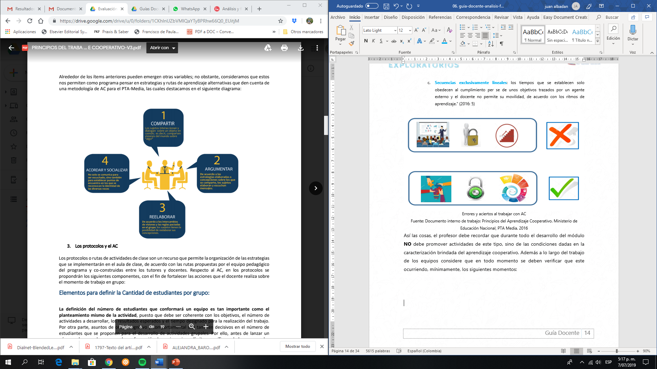<http://www.clcrc.com>

Ilustración 5: Momentos de trabajo en los equipos al trabajar con AC

Fuente: Documento interno de trabajo: Principios del Aprendizaje Cooperativo. Ministerio de Educación Nacional, PTA Media. 2016

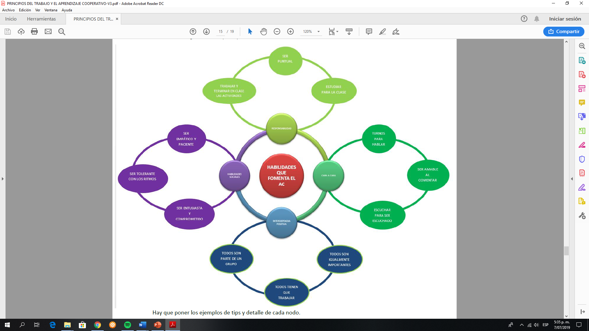Por último, es importante recordar que en la verificación de desempeños y en los objetivos a alcanzar dentro de cada unidad se espera contar con dinámicas como las mencionadas pues estas aportan al desarrollo de habilidades inscritas en las competencias básicas y socioemocionales, como se muestra en la ilustración 6.

Ilustración 6: Habilidades para fomentar con el AC

Fuente: Documento interno de trabajo: Principios del Aprendizaje Cooperativo. Ministerio de Educación Nacional, PTA Media. 2016

* **Evaluación Formativa (EF):** Se comprende la evaluación formativa como ““cualquier evaluación cuya prioridad (diseño y uso) es promover el aprendizaje de los estudiantes” (Figueroa, 2016). Es decir, aquella que “se define como la evaluación llevada a cabo durante el proceso de enseñanza con el fin de mejorar la enseñanza o el aprendizaje […] puede implicar métodos informales […] o el uso formativo de medidas más formales […]” (Shepard, 2006: 16). De acuerdo, con los parámetros desarrollados para la educación media, en el piloto del programa de transformación de la calidad educativa del Ministerio de Educación Nacional (2016) La EF requiere que se comprenda (ilustración 7):

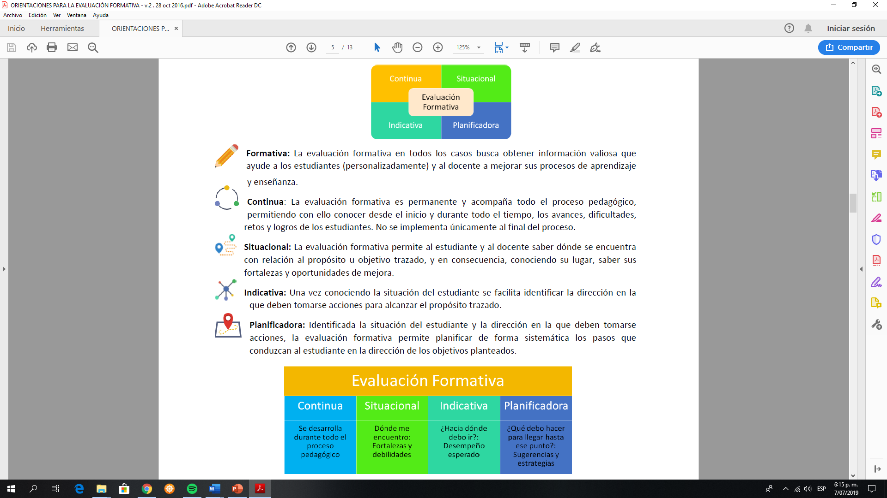Ilustración 7: Características de la Evaluación Formativa

Fuente: Documento interno de trabajo: Principios del Aprendizaje Cooperativo. Ministerio de Educación Nacional, PTA Media. 2016

Además de lo dicho, el desarrollo de las actividades y las lecciones implica un arduo trabajo autodidáctica, por lo que los profesores deben llevar al estudiante a preguntarse, todo el tiempo, los siguientes cuestionamientos. Es importante reconocer que estos son ejemplos que el profesor puede perfeccionar, ampliar en su propuesta particular. Referidos siempre a acciones asociadas a las características brindadas anteriormente tenemos (ilustración 8)

Ilustración 8: Características de la Evaluación Formativa

Fuente: Documento interno de trabajo: Principios del Aprendizaje Cooperativo. Ministerio de Educación Nacional, PTA Media. 2016

* **Preguntas del carácter continuo**: ¿Para qué estoy desarrollando este proceso? ¿A dónde quiero ir con estos?
* **Preguntas de carácter situacional:** ¿En qué punto me encuentro? ¿qué me falta para mejorar? ¿Qué conocimientos he adquirido sólidamente?
* **Preguntas de carácter indicativo:** ¿Hacia dónde debo ir con las respuestas anteriormente encontradas? ¿Qué es lo que se espera que tenga?
* **Preguntas de carácter planificador:** ¿Qué me falta? ¿Qué debo hacer para llegar hasta el punto propuesto inicialmente? ¿Qué puedo sugerir para mejorar lo realizado? ¿Cuáles fueron las estrategias efectivas que logré?

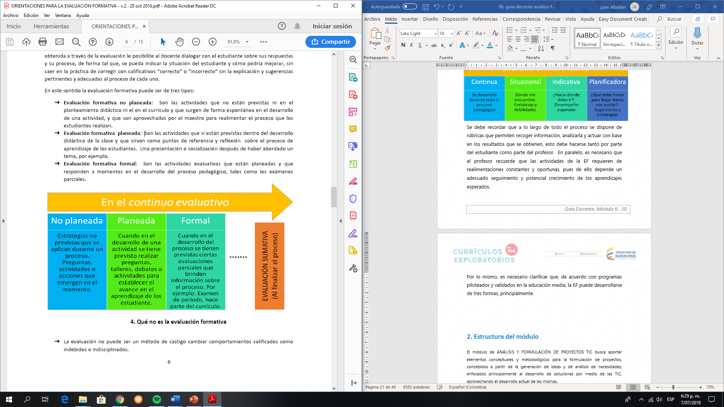En paralelo, se debe recordar que a lo largo de todo el proceso se dispone de rúbricas que permiten recoger información, analizarla y actuar con base en los resultados que se obtienen, esto debe hacerse tanto por parte del estudiante como parte del profesor. En paralelo, es necesario que el profesor recuerde que las actividades de la EF requieren de realimentaciones constantes y oportunas, pues de ello depende un adecuado seguimiento y potencial crecimiento de los aprendizajes esperados.

Por lo mismo, es necesario clarificar que, de acuerdo con programas piloteados y validados en la educación media, la EF puede desarrollarse de tres formas, principalmente (ilustración 9).

Ilustración 9: Tipos de EF

Fuente: Documento interno de trabajo: Principios del Aprendizaje Cooperativo. Ministerio de Educación Nacional, PTA Media. 2016

**2. Estructura del módulo**

El módulo de PROGRAMACIÓN DE DISPOSITIVOS desarrolla conceptos y elementos del mercado de dispositivos móviles inteligentes, los llamados smartphones, así como el de tablets, está creciendo exponencialmente, por lo que la demanda de aplicaciones para este tipo de dispositivos es cada vez mayor, aprovechando sus características multimedia, de comunicación y localización.

Android es una plataforma software diseñada para estos equipos móviles. Impulsada por Google, su naturaleza abierta 'open source' le permite ser instalada en multitud de dispositivos, sin depender de un hardware o fabricante concreto. Su crecimiento ha sido el mayor entre todos sus competidores (iOS, Windows Phone, Blackberry OS) empezándose a convertir en el líder y posiblemente el estándar en el mundo de los dispositivos móviles. Servicios como Google Play permiten a los desarrolladores y a las compañías, distribuir y comercializar sus aplicaciones en un mercado internacional de millones de usuarios con un potencial enorme.

El módulo de programación de dispositivos móviles aporta al perfil del estudiante de grado 11 de las instituciones públicas del país la capacidad de diseñar aplicaciones de software para dispositivos Android usando el programa MIT app Inventor 2.

Este módulo está dispuesto como se muestra a continuación:

1. **Contextualización de aprendizajes:**

**¿Qué voy a aprender?**

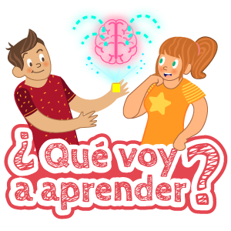

En esta sección se presentan una introducción y justificación sucinta de lo que se va a desarrollar y su cabida dentro de la propuesta curricular de programación. Allí se decantan, de forma particular, los objetivos que se pretenden alcanzar y para los que se diseñaron cada unidad y cada actividad relacionada. Luego de ello, se explicitan los elementos de los referentes curriculares nacionales a los que se le dio prioridad en el diseño (en particular lo referido con los lineamientos curriculares del área, los estándares básicos de competencias y los Derechos Básicos de Aprendizaje correspondientes).

1. **Activación de Saberes previos:**

En este apartado se plantea una tarea, actividad o situación problema de la que se podrán reconocer elementos, componentes y relaciones requeridas para un óptimo desarrollo de las unidades que se describen en el módulo. Se espera que de allí se reconozcan los componentes que requieren atención y aquellos que se encuentran en condiciones para dar apertura al desarrollo de las unidades. No es una sección que pretenda evaluar (desde lo calificativo) como parte del módulo, sino que plantea reconocimiento y diagnóstico del estado en el que se encuentra un estudiante al abordar el desarrollo de las actividades que se proponen. De allí se pueden detonar y emerger necesidad de generar actividades de apoyo y de profundización; asimismo aspectos que han de trabajarse y realizar seguimiento riguroso a lo largo de cada una de las actividades dispuestas en cada unidad.

**¿Qué necesito saber?**

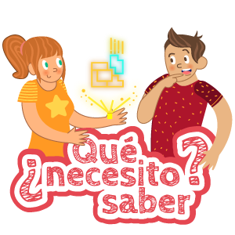

1. **Desarrollo de unidades:**

**¿Cómo lo voy a hacer?**



El módulo 7, está organizado en 4 unidades, la unidad 1 introduce al estudiante en el mundo de la programación de los dispositivos móviles, haciendo énfasis en el lenguaje de desarrollo MIT App inventor 2 mostrando cómo se instala, requerimientos de hardware que se necesitan para poner a funcionar este programa, también se describe la plataforma de trabajo y le enseña al estudiante como crear y correr un programa en un dispositivo móvil. La unidad 2 muestra cómo usar controles básicos como etiquetas, cuadros de texto, imágenes y botones en sus programas. En la unidad 3 se les enseñará a los estudiantes controles un poco más avanzados para el manejo y visualización de sus dados (Listas, Botones de radio, casillas verificación, cuadros especiales para manejo de fechas y horas). En la unidad 4 los estudiantes aprenderán a vincular archivos y bases de datos en sus programas, también tendrán la oportunidad de implementar en sus aplicaciones móviles sensores como el acelerómetro, sensores localización satelital, también manejar conectividad vía web y bluetooth.

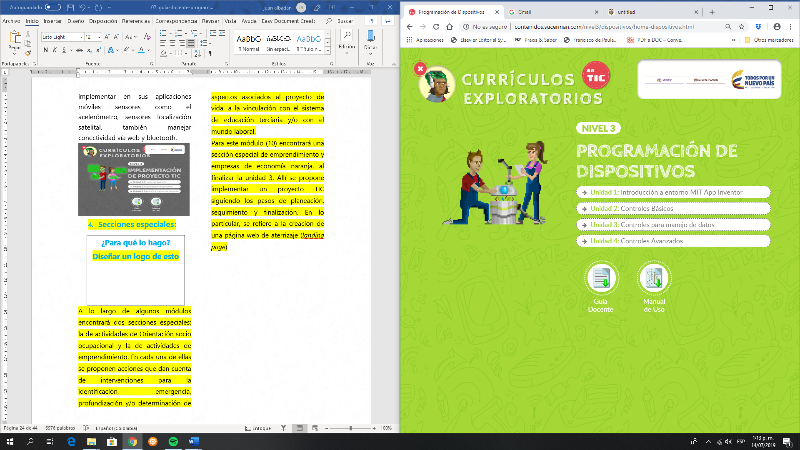

1. **Secciones especiales:**

**¿Para qué lo hago?**

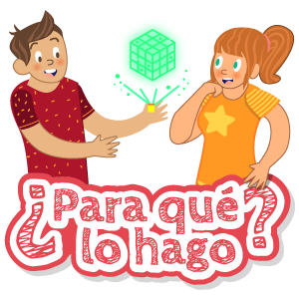

A lo largo de algunos módulos encontrará dos secciones especiales: la de actividades de Orientación socio ocupacional y la de actividades de emprendimiento. En cada una de ellas se proponen acciones que dan cuenta de intervenciones para la identificación, emergencia, profundización y/o determinación de aspectos asociados al proyecto de vida, a la vinculación con el sistema de educación terciaria y/o con el mundo laboral.

Para este módulo (7) se encuentran secciones especiales en referencia con las tendencias TI (lección 5, unidad 1). Asimismo se encuentra la sección especial de OSO en la unidad 4, que cuenta con la invitación a realizar una app que tenga en la cuenta la elaboración del proyecto final que incita a reconocer las tendencias en el mundo laboral y formativo (educación terciaria) así como fuentes de financiación de los mismos.

1. **Contextualización de aprendizajes**

En el módulo que van a realizar los estudiantes encontrarán los siguientes componentes para desarrollar y los aprendizajes a obtener, como se muestra.

|  |  |
| --- | --- |
| **MÓDULO 7: PROGRAMACIÓN DE DISPOSITIVOS**  **GRADO: UNDÉCIMO** | |
| 1. **OBJETIVOS** | |
| * 1. **Objetivo general:** * Desarrollar competencias y habilidades necesarias para la programación básica de dispositivos móviles basados en Android usando la herramienta de desarrollo App Inventor.   1. **Objetivos específicos:** * Conocer los elementos básicos de la programación de dispositivos móviles. * Crear programas con aplicaciones sencillas usando controles básicos de programación dispositivos móviles como editText, textView, listView, Spinner, image, buttons, radiobuttons, etc. * Usar estructuras de decisión y ciclos como métodos de control de flujo de programas. * Generar acercamientos significativos que lleven a evaluar y transformar conocimientos e imaginarios, generando y reforzando valores que les permita adquirir y asumir de forma responsable las competencias personales y sociales desde la programación de dispositivos móviles. * Promover la adquisición de competencias sociales, comunicativas, laborales y afectivas por medio del trabajo colaborativo. * Conocer y aplicar la tecnología en la enseñanza y aprendizaje de la programación de dispositivos móviles. | |
| **Referentes legales en asocio (áreas básicas)** | |
| Estándares asociados: con los procesos a desarrollar en la clase. | **Matemáticas** |
| * Analizo en representaciones gráficas cartesianas los comportamientos de cambio de funciones específicas pertenecientes a familias de funciones polinómicas, racionales, exponenciales y logarítmicas. * Uso representaciones geométricas para resolver y formular problemas en las matemáticas y en otras disciplinas. |
| DBA asociado con los procesos a desarrollar en la clase. | **Matemáticas** |
| Propone relaciones o modelos funcionales entre variables e identifica y analiza propiedades de covariación entre variables, en contextos numéricos, geométricos y cotidianos y los representa mediante gráficas (cartesianas, de puntos, continuas, formadas por segmentos, etc.). |

Seguido de ello encuentra una actividad para activar los saberes previos en asocio con las áreas básicas, como se muestra a continuación:

1. **Activación de saberes previos**

Recuerde que los conceptos tratados en este módulo se pueden abordar revisando cada tema y, al mismo tiempo, llevándolo a la práctica (interactuando con la app), así el estudiante podrá abordar cada tema desde el inicio de su proyecto y reconociendo lo que sabe y las modificaciones que ha venido realizando a ello, e ir aplicando los conceptos a su construcción y programación. El módulo cuenta con varias actividades de aprendizaje que el docente debe revisar con el estudiante, lo cual ayudará a determinar la comprensión de cada tema por parte del estudiante.

|  |  |
| --- | --- |
| **Relación con el área de matemáticas** | |
| **DBA ASOCIADO:** | Propone relaciones o modelos funcionales entre variables e identifica y analiza propiedades de covariación entre variables, en contextos numéricos, geométricos y cotidianos y los representa mediante gráficas (cartesianas, de puntos, continuas, formadas por segmentos, etc.). |

|  |  |
| --- | --- |
| **Tiempo de ejecución: 3 Horas** | |
| **PLANTEAMIENTO DE LA TAREA** | **Materiales** |
| Realiza grupos de 3 compañeros en clase, aborda y resuelve la situación que se presenta a continuación. No olvides preparar la exposición:  Una araña ubicada en una esquina quiere cazar a una mosca que está ubicada en la esquina inferior izquierda de una caja cúbica cuyo lado mide un metro. La araña usará un camino recto señalado en línea punteada. Encuentra el camino más corto que ha de seguir la araña para llegar hasta la mosca.    Tomado de: Derechos Básicos de Aprendizaje. V. 2:64. | * Computadores para el desarrollo y la visualización del material. * Centro de entretenimiento. |
| **Recuerda**:  Debes plantear modelos funcionales en los que identifica variables y rangos de variación de las variables, relaciona características algebraicas de las funciones, sus gráficas y procesos de aproximación sucesiva. | |

1. **Desarrollo de las unidades del módulo**

|  |  |  |  |  |
| --- | --- | --- | --- | --- |
| **ÁREA** | **ASIGNATURA** | **GRADO** | **DURACIÓN** | **AÑO** |
| Gestión de proyectos | IMPLEMENTACIÓN DE PROYECTOS TIC | 11 | 2 horas semanales. 20 semanas | 2019 |

* 1. **Unidad 1**

|  |  |
| --- | --- |
| **Semana** | 1 a 4 |
| **Componente** | Introducción a entorno Mit App Inventor 2 |
| **Contenidos** | 1. Que es la plataforma Mit App inventor 2 2. Que es la programación orientada a eventos 3. El entorno de Trabajo en App Inventor 2 4. Nuestra primera aplicación en App inventor 2 |
| **Objetivos** | |  |  | | --- | --- | | **¿QUÉ VOY A APRENDER?** | **¿QUÉ NECESITO PARA REALIZAR ESTE TRABAJO?** | | * Principios básicos de la plataforma Mit App Inventor 2 * Programación orientada a eventos * Entorno de trabajo en App Inventor 2 * Desarrollar una aplicación base con App Inventor 2 * Capacidad de análisis y síntesis * Capacidad de organizar y planificar | * Exploración en el manejo de plataformas de desarrollo * Conocimientos sobre algoritmos * Fundamentos básicos sobre sistemas * Manejo de entornos gráficos * Habilidad para sintetizar ideas * Presentar Justificaciones que dotan de sentido y certeza las propuestas. * Formular estrategias de solución, pasos y conclusiones de un abordaje particular. * Idear, analizar y proponer formas de abordaje del fenómeno. * Plantear alternativas de abordaje diferentes a la tradicional. | |
| **Actividades** | Lección 4: Sopa de letras (palabras claves de la unidad 1)  Actividad de Asociación (contenido de la unidad 1) |
| **Recursos** | Internet, Computadores, Conexión wifi, dispositivos móviles basados en Android (Opcional) |
| **Criterios de evaluación** | |

Utiliza la rúbrica de evaluación que prosigue:

|  |  |  |  |  |
| --- | --- | --- | --- | --- |
| **Carácter de los desempeños** | **Indicador por evaluar** | **Sí** | **Parcialmente** | **No** |
| * Comprender el entorno de trabajo de la plataforma App Inventor y sus herramientas básicas. | Conocí el entorno de programación Mit App Inventor 2 |  |  |  |
| Entendí cuál es la importancia de tener un plan de diseño claro y eficiente. |  |  |  |
| Logré identificar y entender el entorno de desarrollo gráfico de Mit App Inventor 2 |  |  |  |
| * Dar cuenta del cómo y del porqué de los caminos que se siguen para llegar a dar respuesta a un problema o situación. Implica valorar la calidad de las ideas y la coherencia de los argumentos. | Comprendí el concepto de programación orientada a eventos |  |  |  |
| Reconocí los conceptos de evento, propiedades y métodos |  |  |  |
| Ideé, analicé y propuse formas de abordaje del fenómeno |  |  |  |
| * Lograr la interacción activa, continua y consciente entre los saberes previos, los conocimientos nuevos y los sujetos que se encuentran inmersos en una situación. | Recorrí las diferentes herramientas de trabajo de App Inventor |  |  |  |
| Logré crear una aplicación inicial con Mit App Inventor 2 |  |  |  |
| * Habilidad para la ejecución de planes o acciones que dan respuesta concreta a una situación. | Formulé estrategias de solución, pasos y conclusiones de un abordaje particular. |  |  |  |
| * Interpretar una tarea o situación y cambiar de estrategia en el momento de abordarla. | Planteé alternativas de abordaje diferentes a la tradicional. |  |  |  |

* 1. **Unidad 2**

|  |  |
| --- | --- |
| **Semana** | 5 a 9 |
| **Componente** | Controles de texto, etiquetas, imágenes y botones en app inventor |
| **Contenidos** | 1. Control Label (etiqueta) 2. Controles TextBox, PasswordTextbox (Campo de Texto, campo de contraseña) 3. Control Image (Imagen) 4. Control Buttom (Boton) |
| **Objetivos** | |  |  | | --- | --- | | **¿QUÉ VOY A APRENDER?** | **¿QUÉ NECESITO PARA REALIZAR ESTE TRABAJO?** | | * Uso de los controles Label, TextBox, PasswordTextbox, Image y Buttom * Funciones asociadas a los controles para su uso y puesta en escena en la programación. * Desarrollo de programas con etiquetas, imágenes y diseños. | * Manejo básico del entorno de programación Mit App Inventor 2 * Explorar diversas alternativas y opciones para la puesta en acción de planes y estrategias. * Generar alternativas realistas para la consecución de una solución a tareas asignadas. * Utilizar diversas formas de representación asociados a la situación, estableciendo conjeturas y pruebas y generando puntos de encuentro y desencuentro entre ellos. | |
| **Actividades** | Lección 4: Crucigrama (conceptos de la unidad 2)  Actividad (controles básicos). (Completar el enunciado)  Actividad Complementaria (elaboración programas en Mit App Inventor-grupal) |
| **Recursos** | Internet, Computadores, Conexión wifi, dispositivos móviles basados en Android (Opcional) |
| **Criterios de evaluación** | |

|  |  |  |  |  |
| --- | --- | --- | --- | --- |
| **Carácter de los desempeños** | **Indicador por evaluar** | **Sí** | **Parcialmente** | **No** |
| * Dar cuenta del cómo y del porqué de los caminos que se siguen para llegar a dar respuesta a un problema o situación. Implica valorar la calidad de las ideas y la coherencia de los argumentos. * Ejecución de planes o acciones que dan respuesta concreta a una situación. Implica definir el problema, identificar objetivos y generar y seleccionar alternativas de solución. * Agrupar información a partir de criterios definidos y emergentes. Implica la presentación esquemática de la información. | Entendí y utilicé el componente control label. |  |  |  |
| Entendí y utilicé los componentes control Textbox y PasswordTextbox. |  |  |  |
| Entendí y utilicé el componente control Image. |  |  |  |
| Entendí y utilicé el componente control Button. |  |  |  |
| * Participar en una actividad con escepticismo reflexivo. | Exploré diversas alternativas y opciones para la puesta en acción de planes y estrategias durante la programación. |  |  |  |
| * Interpretar una tarea o situación y cambiar de estrategia en el momento de abordarla. | Generé alternativas realistas para la consecución de una solución a tareas asignadas. |  |  |  |
| * Identificar y articular simultáneamente semejanzas y diferencias entre varias temas, ideas o situaciones. | Utilice mapas, diagramas, gráficos, escritura, etc. Durante la programación y establecí conjeturas y pruebas. |  |  |  |

* 1. **Unidad 3**

|  |  |
| --- | --- |
| **Semana** | 10 a 14 |
| **Componente** | Controles de manejo de visualización de datos |
| **Contenidos** | 1. Controles DatePicker y TimePicker (Selectores de fecha y hora) 2. Control CheckBox 3. Control ListPicker 4. Control Spinner |
| **Objetivos** | |  |  | | --- | --- | | **¿QUÉ VOY A APRENDER?** | **¿QUÉ NECESITO PARA REALIZAR ESTE TRABAJO?** | | * Uso e implementación de los controles: * Control DatePicker * Control TimePicker * Control CheckBox * Control ListPicker * Control Spinner | * Manejo básico del entorno de desarrollo App Inventor 2 * Establecer estrategias para determinar la manera más viable de resolver un requerimiento * Recorrer diferentes métodos de solución. * Establecer mecanismos de ordenamiento de las ideas para emitir conjeturas y/o conclusiones. | |
| **Actividades** | Lección 4: Actividad de emparejamiento (controles para manejo de datos)  Actividad Sopa de letras (palabras claves de la unidad 3)  Actividad Complementaria (elaboración de programa) |
| **Recursos** | * Internet, Computadores, Conexión wifi, dispositivos móviles basados en Android (Opcional) |
| **Criterios de evaluación** | |

|  |  |  |  |  |
| --- | --- | --- | --- | --- |
| **Carácter de los desempeños** | **Indicador por evaluar** | **Sí** | **Parcialmente** | **No** |
| * **D**iseñar e implementar programas con controles de manejo de datos, cuadros de lista, controles de fecha y hora, botones de radio y casillas de verificación. * Agrupar información a partir de criterios definidos y emergentes. Implica la presentación esquemática de la información. | Identifiqué e implementé el control DatePicker y TimePicker. |  |  |  |
| Identifiqué e implementé el control CheckBox |  |  |  |
| Identifiqué e implementé el control ListPicker |  |  |  |
| Identifiqué e implementé el control Spinner |  |  |  |
| * Interpretar una tarea o situación y cambiar de estrategia en el momento de abordarla. Implica la producción de respuestas inusitadas e ingeniosas a partir de premisas aparentemente desconectadas | Recorrí diferentes métodos de solución para un mismo problema. |  |  |  |
| Establecí estrategias para determinar la manera más viable de resolver un requerimiento. |  |  |  |

* 1. **Unidad 4**

|  |  |
| --- | --- |
| **Semana** | 15 a 20 |
| **Componente** | Manejo de Layout, almacenamiento, y sensores |
| **Contenidos** | 1. Uso de Layout 2. File 3. TinyDB 4. AcelerometerSensor |
| **Objetivos** | |  |  | | --- | --- | | **¿QUÉ VOY A APRENDER?** | **¿QUÉ NECESITO PARA REALIZAR ESTE TRABAJO?** | | * Manejo de Layouts o Disposiciones * Uso del componente File * Implementación de TinyDB en una base de datos * Componentes y uso del AcelerometersSensor * Elaboración de una app. | * Manejo de entornos gráficos * Fundamentos del entorno de programación Mit App Inventor 2 * Reconocer oportunidades en los planteamientos y creación de ideas para abordar una tarea. * Plantear alternativas de abordaje diferentes a la tradicional. * Utilizar los conocimientos adquiridos para moldearlos y ponerlos en acción, de forma contextualizada. | | **SECCIONES ESPECIALES**  **ORIENTACIÓN SOCIO OCUPACIONAL** | | | **¿QUÉ VOY A APRENDER?** | **¿QUÉ NECESITO PARA REALIZAR ESTE TRABAJO?** | | * Líneas y posibilidades académicas y laborales que me esperan una vez culmine mi bachillerato. * Cómo soy yo y en qué me quiero convertir. * Cómo aporta este proceso de aprendizaje de programación en mi desarrollo futuro. * Tramites requeridos para acceder a educación superior y/o formación terciaria y/o el mundo laboral. * Crear una APP para el mundo laboral y/o formativo que me espera al terminar el colegio. | * Identificar mis habilidades, potencialidades e intereses para ubicar oportunidades y espacios de desarrollo profesional y académico. * Generar un perfil de mi interés para abordar las opciones con las que cuenta mi región * Reconocer los avances logrados y las opciones que se me brindan para acceder a mi formación futura | |
| **Actividades** | Lección 4: Crucigrama sobre conceptos de la unidad 4.  Actividad de rellenar (componentes avanzados)  Actividad Complementaria: (elaboración de programas.  Actividad Proyecto final del módulo (grupal). Sección especial OSO |
| **Recursos** | Internet, Computadores, Conexión wifi, dispositivos móviles basados en Android (Opcional) |
| **Criterios de evaluación** | |

|  |  |  |  |  |
| --- | --- | --- | --- | --- |
| **Carácter de los desempeños** | **Indicador por evaluar** | **Sí** | **Parcialmente** | **No** |
| * Diseñar aplicaciones con prioridad en el manejo de Layout, almacenamiento y sensores que ayuden a gestionar base de datos * Ejecución de planes o acciones que dan respuesta concreta a una situación. Implica definir el problema, identificar objetivos y generar y seleccionar alternativas de solución. | Identifiqué y recorrí los tres tipos de Layouts existentes. |  |  |  |
| Comprendí las diferencias entre el Layout Vertical, Horizontal y Tabular. |  |  |  |
| Logré desarrollar competencias necesarias para organizar de manera óptima controles en los contenedores. |  |  |  |
| * Agrupar información a partir de criterios definidos y emergentes. Implica la presentación esquemática de la información * Participar en una actividad con escepticismo reflexivo. Implica establecer juicios decididos y autorregulados. | Recorrí diversas herramientas para administrar información de archivos y base de datos. |  |  |  |
| Utilice los conocimientos adquiridos para moldearlos y ponerlos en acción, de forma contextualizada. |  |  |  |
| * Interpretar una tarea o situación y cambiar de estrategia en el momento de abordarla. Implica la producción de respuestas inusitadas e ingeniosas a partir de premisas aparentemente desconectadas. * Habilidad para comprometerse y actuar en pos de la consecución del cumplimiento de una tarea asignada por sí mismo o por otros. | Comprendí y utilicé el AcelerometerSensor en las aplicaciones que lo requirieron. |  |  |  |
| Recorrí por los 3 ejes xAccel, yAccel y ZAccel del AcelerometerSensor |  |  |  |
| Reconocí oportunidades en los planteamientos y creación de ideas para abordar una tarea. |  |  |  |
| Construí alternativas de abordaje diferentes a la tradicional a lo largo de la programación. |  |  |  |
| Cree una APP Intuitiva y amigable con información para ayudar a la toma de decisiones de la proyección laboral y/o formativa |  |  |  |
| Identifiqué mis habilidades, potencialidades e intereses y desarrolle una APP que ayude a otros a la realización de esta tarea. |  |  |  |
| * Habilidad para identificar el punto de vista propio y diferenciarlo del punto de vista de los demás. | Reconocí los avances logrados en mi región y las opciones que se me brindan para acceder a mi formación futura. |  |  |  |
| Generé mis perfiles y las opciones laborales y/o formativas que tengo. |  |  |  |
| * Habilidad para participar en una actividad con escepticismo reflexivo. Implica establecer juicios decididos y autorregulados. | Ubiqué los espacios en los que me puedo desempeñar |  |  |  |
| * Habilidad para superar situaciones, lograr objetivos difíciles y alcanzar los resultados esperados en torno a una meta estimulante y retadora. | Identifiqué los puntos débiles que poseo y que debo mejorar para alcanzar mis proyecciones laborales y/o formativas |  |  |  |

1. **Sugerencias didácticas y metodológicas para la implementación**

Para el desarrollo de las lecciones dispuestas en cada unidad de este módulo, considere los siguientes elementos para mejorar y optimizar su desarrollo.

* *Desarrolle las actividades conformando equipos de estudiantes, entre 3 y 4 es un número óptimo para este tipo de trabajo. Recuerde que para esta alineación se cuenta con desarrollos de entre dos y tres meses por grupo, menos tiempo no es optimo para el alcance del aprendizaje cooperativo.*
* *Establezca roles para cada integrante del equipo de manera que no se recargue el trabajo en una sola persona, apóyese de las ligas que sugieren como establecer los mismos.*
* *Invite a los estudiantes a identificar proyectos que se hallan implementado en la ciudad y que respondan a problemáticas y necesidades de los entornos. En particular indaguen sobre los desarrollos y tendencias laborales que se asocian con la programación y que responde a las actividades que han venido desarrollando.*
* *Inicie la identificación de los componentes del proyecto y su ejecución, con simulaciones de estas dentro del salón de clases, proponga que extiendan ello a las dinámicas de su ciudad (en lo particular con la actividad de la sección especial). Para este punto se sugiere, solicitar a participantes expertos, charlas sobre las tendencias laborales y formativas y las posibilidades de acceso a ello.*
* *Aproveche toda actividad para el desarrollo de acciones como grabaciones, narrativas, socializaciones y/o presentaciones que se extiendan al resto de la comunidad educativa.*
* *Identifique parámetros de lo ocupacional a lo largo del desarrollo y formulación del proyecto. Para ello utilice las herramientas que se encuentran en* [*www.buscandocarrera.com*](http://www.buscandocarrera.com)
* *De forma particular consulte elementos de* <http://www.colombiaaprende.edu.co/es/buscandocarrera/106760> *para aportar al proceso de desarrollo y acompañamiento en lo vocacional.*
* *Programe visitas a universidades, empresas, centros de emprendimiento que permitan a los estudiantes reconocer experiencias y desarrollos que se han tenido y a los que pueden optar en su perfil y proyección vocacional.*
* *Intente establecer contacto con egresados y/o personalidades jóvenes de la región que puedan dar una charla y establecer un intercambio de experiencias y deseos con los estudiantes. En caso de que no sea posible los encuentros presenciales, organice encuentros virtuales por plataformas como las trabajadas en los módulos.*
* *Indague constantemente sobre los intereses, proyecciones, deseos, habilidades y estados en los que se proyecta el estudiante. No olvide que para ello es vital estar en una posición serena, abierta y respetuosa de las percepciones y preferencias de los estudiantes.*
* *Proponga actividades anexas que permitan reconocer los intereses y posibilidades que han venido creando los estudiantes en implementación del proyecto.*
* *Recuerde que la evaluación es continua y formativa, no punitiva, y que ha de dar cuenta de los avances que se han logrado a lo largo de todo el desarrollo y no de una actividad puntual, exclusivamente. Apóyese en procesos de auto y coevaluación con el diligenciamiento de las rúbricas dadas en cada unidad.*

De forma particular es importante recordar que, como profesores acompañantes del plan socio ocupacional de estudiantes de la media, debemos reconocer que:

***“1. Orientar no es solo acompañar en el momento de elección de la trayectoria educativa (¿Buscando carrera?), implica un compromiso mayor al considerarlo como el proceso de acompañamiento en el desarrollo de la carrera. En este sentido, se deben fijar objetivos y actividades para la permanencia y graduación efectiva (Que trabajen en lo que estudiaron).***

1. ***El proceso de la orientación a lo largo de la trayectoria educativa, se debe fortalecer de la discusión activa y propositiva de los sectores educativos y productivos de la región. En ese sentido, se debe institucionalizar el Comité Departamental de Educación Superior u otra instancia que se ha establecido para tal fin en la región, que permita mayor pertinencia y calidad de las actividades educativas.***
2. ***Dentro de la responsabilidad y compromiso regional se incluye la entrega de información clara y objetiva a los estudiantes sobre el sector educativo y su apalancamiento en el mundo laboral. Por lo tanto, generar estrategias de vinculación, permanencia y graduación es una tarea conjunta que debe contemplarse en la agenda pública.***
3. ***Conocer la región en términos de sus competencias académicas, resultados en las pruebas saber 3, 6, 9, 11 y Pro; permite generar mecanismos de retroalimentación y mejoramiento en los diferentes aspectos.”*** *Tomado de* <http://www.colombiaaprende.edu.co/es/buscandocarrera/106733>

Algunas sugerencias para evaluar competencias de acuerdo con las acciones de los estudiantes respecto de su proceso de aprendizaje se muestran a continuación.

*Tabla. Criterios para evaluar competencias básicas*

|  |  |  |
| --- | --- | --- |
| CRITERIOS PARA EVALUAR COMPETENCIAS BÁSICAS | | |
| Competencia | **Criterio** | **Acciones para su identificación** |
| Pensamiento analítico | * El estudiante hace uso del conocimiento en diversos contextos. * El estudiante aprovecha el tiempo de manera adecuada para la solución de tareas y actividades. * El estudiante plantea situaciones hipotéticas que le permiten encontrar caminos de solución. * El estudiante es propositivo y plantea estrategias de solución. * El estudiante hace análisis situaciones que le posibiliten oportunidades de alcance de objetivos en la realización de actividades. * El estudiante es crítico y asertivo en el trabajo cooperativo. | * Proponga a los estudiantes situaciones diversas en las que pueda hacer transferencia de conocimientos. * Asigne roles para desarrollar el trabajo cooperativo, de tal manera que pueda identificar a partir de esto, las potencialidades de cada estudiante en relación con esta competencia. * Haga ejercicios de socialización que le permita identificar el nivel de comunicación y manejo conceptual de los estudiantes. * Coloque al estudiante en el ejercicio de sortear situaciones para identificar su capacidad de análisis. |
| Pensamiento estratégico | * El estudiante sistematiza, selecciona, clasifica y define estrategias y caminos de solución de tareas y actividades. * El estudiante argumenta proceso en la toma de decisiones. * Hace uso de instrumentos para organizar, clasificar y categorizar la información. * El estudiante es creativo en la presentación de resultados. * El estudiante hace uso de estrategias de comunicación para presentar y sintetizar resultados. * El estudiante tomo decisiones relacionadas con lo que les permite o no el alcance de los objetivos. * El estudiante es organizado y sistemática en el trabajo cooperativo. | * Solicite a los estudiantes que expongan diferentes estrategias de solución de las situaciones. * Pida a sus estudiantes que creen sus propios instrumentos de recolección de información. * Proponga a sus estudiantes que construyan rutas de exposición de resultados para identificar su capacidad de síntesis. * Haga rotación de roles en el trabajo cooperativo para identificar las potencialidades de los estudiantes en relación con esta competencia. |

Fuente propia

*Tabla. Criterios para evaluar competencias Socioemocionales*

|  |  |  |
| --- | --- | --- |
| CRITERIOS PARA EVALUAR COMPETENCIAS SOCIOEMOCIONALES | | |
| Competencia | **Criterio** | **Acciones para su identificación** |
| Toma responsable de decisiones | * El estudiante argumenta acciones para determinar estrategias. * El estudiante escucha con respeto a sus compañeros y es respetuoso y crítico es sus intervenciones. * El estudiante es creativo, propositivo y estratégico en la solución de planes y tareas. * El estudiante evalúa posibilidades de solución y asume los resultados a partir de la toma decisiones. * El estudiante propone y/o participa del consenso en equipo para la toma de decisiones. | * Plantee situaciones hipotéticas sobre toma de decisiones, que le permitan identificar el nivel de responsabilidad de los estudiantes. * Ponga a sus estudiantes a justificar las estrategias llevadas a cabo en la solución de planes y tareas. * Realice procesos de coevaluación y autoevaluación. * Solicite a sus estudiantes que ellos mismos asignen los roles cuando se realice trabajo cooperativo. |
| Determinación | * El estudiante asume la responsabilidad de sus acciones y aportes para la consecución de objetivos. * El estudiante participa, propone y genera alternativas creativas para entregar resultados con fines claramente determinados. * El estudiante hace uso adecuado del tiempo y maneja de manera adecuada los momentos de tensión que genera el trabajo y la responsabilidad por la entrega oportuna de resultados. * El estudiante aprovecha los elementos del contexto para la consecución y permanencia constante frente a las tareas. * El estudiante acepta y maneja situaciones que no controla y logra el alcance de objetivos a pesar de las adversidades. * El estudiante maneja de manera adecuada las situaciones que se generan por el trabajo en equipo. | * Construya los grupos de trabajo, pero también permita que sus estudiantes en otras ocasiones se organicen para ello. Esto le dejará ver el nivel de responsabilidad cuando se les permite ser autónomos. * Permítales a sus estudiantes definir el tiempo que consideran pertinente para el desarrollo de planes y tareas, sin embargo indíqueles cuál es el tiempo máximo que podrían contemplar. * Confronte a sus estudiantes en los momentos de dificultad para que ellos mismos tomen decisiones para superarlas. |
| Conciencia social | * El estudiante muestra actitud de escucha en el trabajo en equipo y en el desarrollo general de la clase y realiza sus planteamientos de manera respetuosa con los otros. * El estudiante canaliza sus emociones y es respetuoso frente a las emociones de los demás. * El estudiante propone estrategias de comunicación que favorezcan el trabajo y sus resultados. Lo que implica comprender los diferentes roles que se pueden tomar en una estrategia y respeta en el que se encuentra en un determinado momento. | * Acuerde con sus estudiantes normas para el desarrollo normas de la clase en el que se incluya aquellas relacionadas con el comportamiento, respeto, responsabilidad y cumplimiento, entre otros. * Haga énfasis sobre las diversas habilidades que pueden tener los estudiantes, aspecto que contribuye a complementar los saberes cuando se realiza trabajo cooperativo. |

Fuente propia

1. **Bibliografía**

Albadan, J. (2017). Identidad Profesional del profesor de matemáticas, más que competencias docentes. Conferencia presentada en el ciclo de conferencias virtuales de la Universidad de los Andes. Grupo GEMAD. Disponible en <http://funes.uniandes.edu.co/>

Ausubel, D.P. (1968). Educational psychology: a cognitive view. New York, Holt, Rinehart and Winston.

Ausubel, D.P., Novak, J.D. & Hanesian, H. (1983). Psicología educativa: un punto de vista cognoscitivo. México, Editorial Trillas. Traducción al español, de Mario Sandoval P., de la segunda edición de Educational psychology : a cognitive view.

Bertoni, E. (2009). La transposición didáctica. Un campo de reflexión con múltiples posibilidades para la docencia. *Área de fortalecimiento didáctico 2009 MODULO II. 1-9.*

Bruner, J. (1986). *Realidad mental y mundos posibles. Los actos de la imaginación que dan sentido a la experiencia*. Barcelona: Gedisa.

Bruner, J. (1991). *Actos de significación. Más allá de la revolución cognitiva*. Barcelona: Alianza Editorial.

Camargo, A., Martínez, C. (2010). Jerome Bruner: dos teorías cognitivas, dos formas de significar, dos enfoques para la enseñanza de la ciencia. *Psicogente, 13 (24)*. Pp.329-346. Barranquilla, Colombia.

Chevallard, Y. (1991). *La transposición didáctica.* Del saber sabio al saber enseñado. Argentina: Editorial AIQUE.

De Rus, M. (2014). *Metodologías activas y aprendizaje por descubrimiento. Las TIC y la Educación.* Marpadal Interactive Media, S.L.

Figueroa María [Todos a Aprender]. (2016, mayo, 10). María Figueroa Taller de Evaluación Formativa. I Encuentro de Formación a Formadores. [Archivo de video]. Recuperado de https://www.youtube.com/watch?v=BYtkIzW3ENA

Johnson, D.W. y Johnson, R.T. (1990). Cooperation and competition. Theory and research. Hillsdale, N.J.:Addison-Wesley.

Johnson, D.W. y Johnson, R.T. (1994). Learning Together and Alone. Cooperative, Competitive and Individualistic Learning. Englewood Cliffs, New Jersey: Prentice-Hall, Inc.

Johnson, D.W. y Johnson, R.T. (2007). *Método Learning together (Aprendiendo juntos)*. Información disponible en <http://www.clcrc.com>

Johnson, D.W., Johnson, R.T. y Dtanne, M.B. (2000). *Cooperative Learning methods: A Meta-Análysis. Cooperative Learning Center at the University of Minnesota.* Información disponible en <http://www.clcrc.com/pages/cl-methods.hml>

Maldonado, C., Etcheverry P. (2013). Blended Learning 2.0 con Mundos virtuales. *Revista Ciencia y Tecnología*. 13, pp. 189-202.

Ministerio de Educación Nacional –MEN- (2006). *Estándares básicos de Competencias en Lenguaje, Matemáticas, Ciencias y Ciudadanas, guía sobre lo que los estudiantes deben saber y saber hacer con lo que aprenden*. Bogotá. Imprenta Nacional de Colombia.

Ministerio de Educación Nacional –MEN- (2016). Derechos Básicos de Aprendizaje. Bogotá. Panamericana Formas E Impresos S.A.

Ministerio de Educación Nacional -MEN- (2016). *Principios del trabajo y el aprendizaje cooperativo en aulas de educación Media*. Documento Interno de trabajo, Programa para la transformación de la calidad educativa.

Ministerio de Educación Nacional -MEN- (2016). *Orientaciones para la Evaluación Formativa en aulas de educación Media*. Documento Interno de trabajo, Programa para la transformación de la calidad educativa.

Paul, B. & Dylan, W. (1998) Assessment and Classroom Learning, Assessment in Education: Principles, Policy & Practice, 5:1, 7-74. Recuperado de <http://www.tandfonline.com/doi/pdf/10.1080/0969595980050102>

Ramírez, R. (2005). Aproximación al concepto de transposición didáctica. *Revista Folios. Segunda época.* pp- 33-45. Universidad Pedagógica Nacional. Bogotá, Colombia.

Rosales, M. M. (S.F.) Proceso evaluativo: evaluación sumativa, evaluación formativa y Assesment su impacto en la educación actual. *Congreso Iberoamericano de Ciencia, Tecnología, Innovación y Educación*. OEI.

Shepard, L. A. (2006). La evaluación en el Aula. Universidad de Colorado, Campus Boulder.

Vélez, C. (2005). La revolución Educativa. Presentación en el marco del foro universitario de Competencias Científicas. En: repositorio digital Ministerio de Educación Nacional de Colombia.

1. Conjunto de acciones que se realizan con un ordenamiento racional, lógico y coherente en función del cumplimiento de objetivos propuestos.